CHUYÊN ĐỀ NGOẠI KHÓA:

“Chúng em khám phá Khoa học” của Tổ KHTN
Thực hiện kế hoạch giáo dục của tổ chuyên môn năm học 2025 – 2026.
Được sự đồng ý của Ban giám hiệu trường THCS Nguyễn Chí Thanh, ngày 8 tháng 5 năm 2026, Tổ Khoa học tự nhiên –đã tổ chức buổi chuyên đề “ Khám phá Khoa học” với hình “Thi đố vui để học”.
Tới dự buổi chuyên đề có thầy Lại Cao Diễn – Phó bí thư chi bộ, Phó hiệu trưởng nhà trường; thầy Vũ Đức Khoa – Tổ trưởng tổ Khoa học Tự nhiên; thầy Đoàn Văn Hùng – Tổ trưởng tổ Khoa học Xã hội; GVCN khối lớp 6,7,8,9; cùng sự tham gia của Toàn thể các thầy cô giáo trong tổ chuyên môn KHTN của trường.
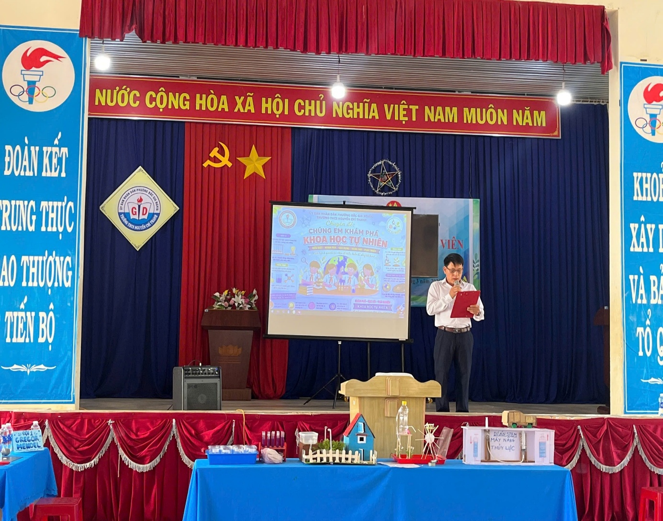
Với sự chuẩn bị cẩn thận, chu đáo chuyên đề hôm nay đã mang lại những hiệu quả thiết thực. Các em học sinh chia làm 4 đội, trải qua 4 phần thi (Khởi động, Vượt chứng ngại vật, Tốc tốc, Về đích) với nội dung được củng cố rất nhiều những kiến thức về khoa học tự nhiên, đa dạng và học sinh được trải nghiệm mô hình GD Stem sáng tạo… đồng thời qua cuộc thi tạo ra một sân chơi bổ ích, vui vẻ, lí thú sau những giờ học căng thẳng của các em trên lớp học.
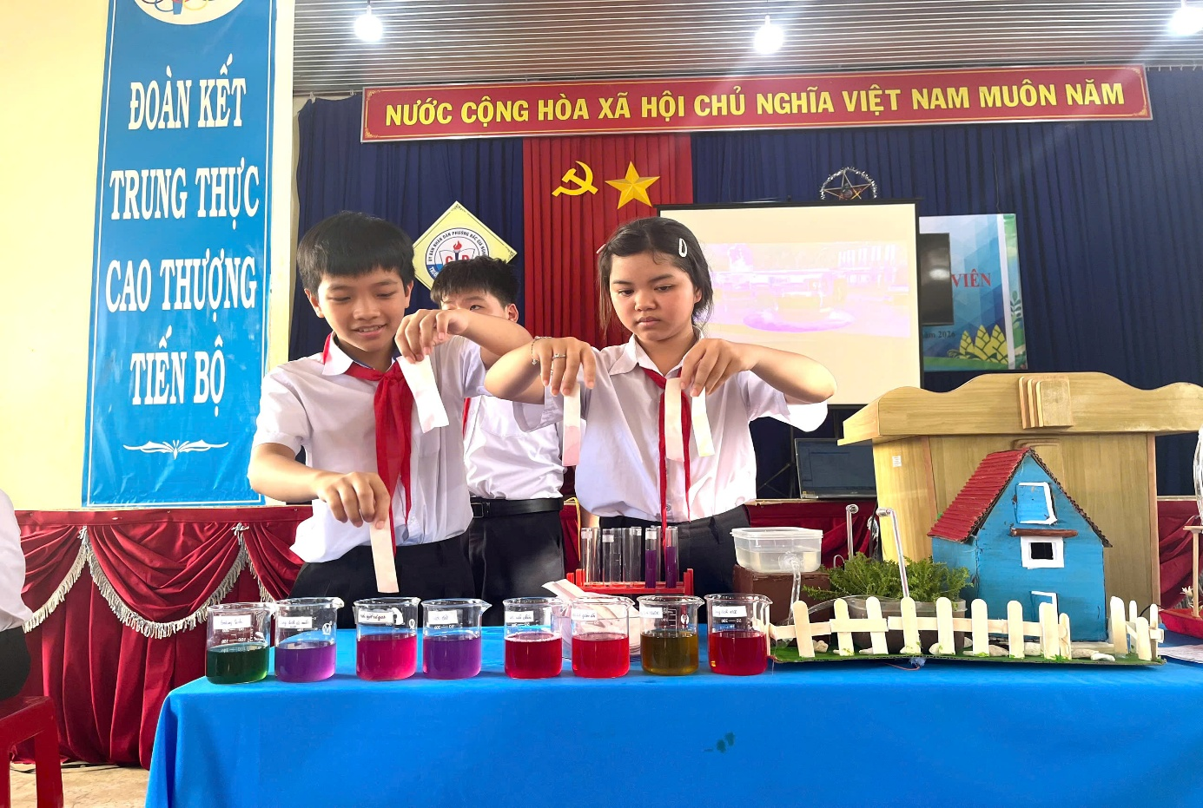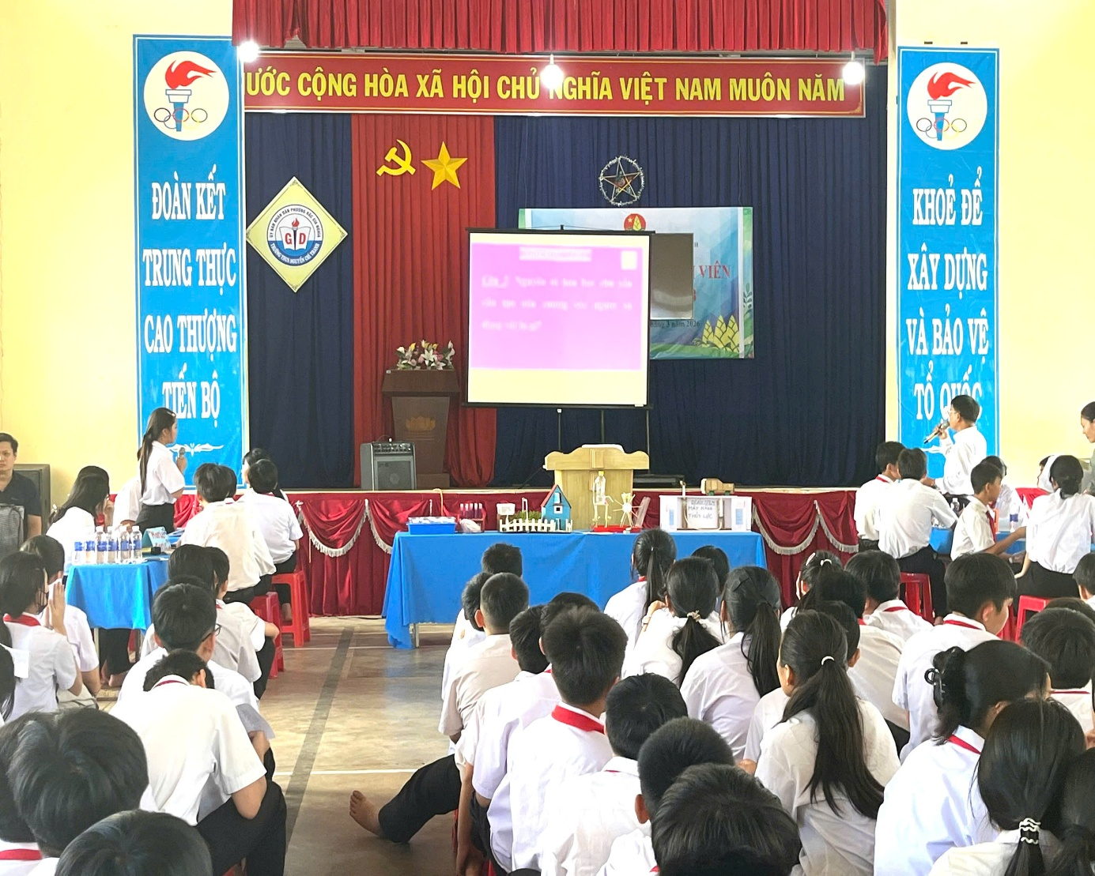
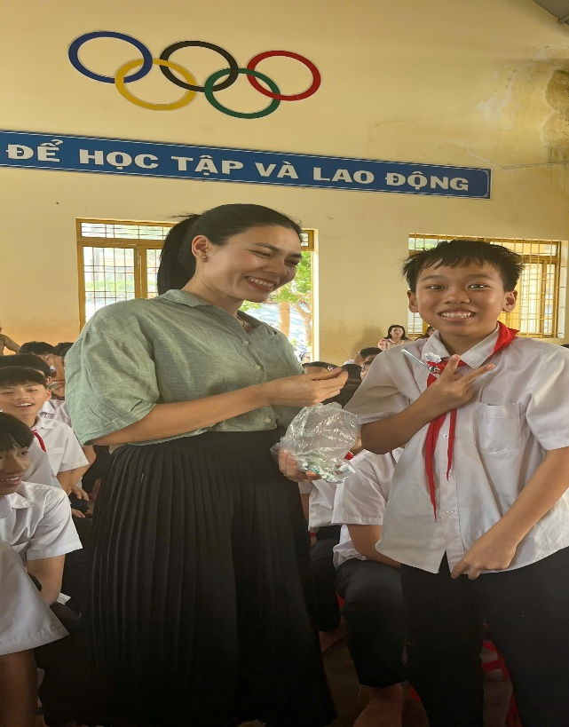
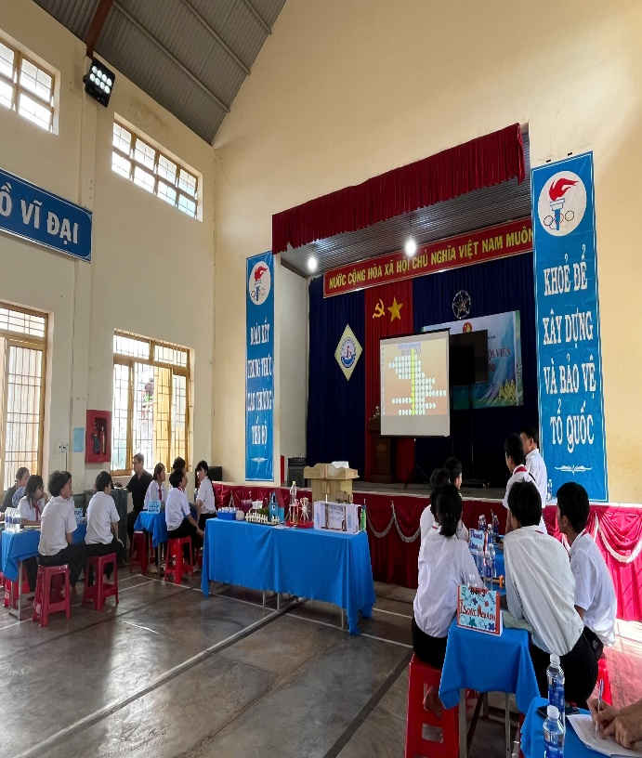
Cuộc thi có sự tham gia của 8 đội của 8 khối lớp. Sau gần 2 tiếng đồng hồ thi đấu, Ban Giám khảo đã tìm ra 1 nhất, nhì, 1 ba, 1 KK.
Buổi ngoại khóa thực sự rất bổ ích và ý nghĩa, đã đọng lại ấn tượng hết sức sâu sắc trong lòng các thầy cô giáo cũng như các em học sinh.
Sau đây là một số hình ảnh buổi chuyên đề.
